全国教职工基础信息采集工作

采集表、指标解释及基础代码表

教育部教师工作司
教育部教育管理信息中心
2013年9月
目 录

全国教职工基础信息采集表（高等学校） 1
全国教职工基础信息采集表指标解释（高等学校） 1
基础代码表 1
Excel模板可能出现的问题及对策 1

全国教职工基础信息采集表（高等学校）
学校名称: 按行政主管教育部门批准的学校全称进行填报，与公章一致
姓名★ |  |  |  |  |  |  |  |  |  |  |  | 性别★ |  |  |  |  |  |  |  |  | □1男 □2女
出生日期★ | 年 月 日 |  |  |  |  |  |  |  |  |  |  | 民 族 |  |  |  |  |  |  |  |  | 对照基础代码表填写
国籍/地区★ | 对照基础代码表填写 |  |  |  |  |  |  |  |  |  |  | 政治面貌 |  |  |  |  |  |  |  |  | 对照指标解释填写
身份证件类型★ | □ 1 居民身份证 □ 6 香港特区护照/身份证明  □ 7 澳门特区护照/身份证明 □ 8 台湾居民来往大陆通行证  □ A 护照
身份证件号码★
最高学历★ | 对照基础代码表填写 |  |  |  |  |  |  |  |  | 获得最高学历的 院校或机构★
最高学位★ | 对照基础代码表填写, 没有填无 |  |  |  |  |  |  |  |  | 获得最高学位的 院校或机构★ |  |  |  |  |  |  |  |  |  | 最高学位填“无”，此项填“无”
参加工作年月★ | 年 月 |  |  |  |  |  |  |  |  | 现任专业技术  职务★ |  |  |  |  |  |  |  |  |  | 对照指标解释填写
岗位类别★  （可多选） | □ 1 教师岗位 □ 2 其他专业技术岗位  □ 3 管理岗位 □ 4 工勤技能岗位
岗位等级★  （可多选） | 对照指标解释填写
所在部门（院系）★ |  |  |  |  |  | 行政职务 |  |  |  |  |  |  |  |  | □ 1 学校正职 □ 2 学校副职  □ 3 中层正职 □ 4 中层副职  □ 9 其他
劳资信息（人事劳资部门填写）
是否事业编制★ | □ 1是 □ 0否 |  |  |  |  |  |  |  | 签订合同情况★ |  |  |  |  |  |  |  |  | □ 1 聘用合同  □ 2 劳动合同  □ 0 无
月平均工资★ | 元/月
五险一金★  （可多选） | □ 1 基本养老保险 □ 2 医疗保险 □ 3 失业保险  □ 4 工伤保险 □ 5 生育保险 □ 6 住房公积金 □ 0 无
专任教师信息（普通高校、高职院校专任教师填写）
是否有高等学校教师资格证★ | □ 1是  □ 0否 |  |  |  |  |  | 从教起始年月★ |  |  |  |  |  |  |  |  |  | 年 月
导师类别★ | □ 1博士生导师  □ 2硕士生导师  □ 0无 |  |  |  |  |  | 任课学段★  （可多选） |  |  |  |  |  |  |  |  |  | □1 专科课程 □2本科课程  □3 研究生课程 □9其他课程
任课状况★  （可多选） | □ 21 基础课 □ 22 专业课  □ 23 实践技术指导（实践教学） □ 12 科研  □ 10 未任课教师
现主要从事学科领域★ | 对照基础代码表填写 |  |  |  |  |  |  |  |  | 专家类别  （可多选） |  |  |  |  | 对照指标解释填写
重要科研教学  获奖情况（可多选） | 对照指标解释填写
取得海外学位  情况★  （可多选） | □ 1 海外学士学位  □ 2 海外硕士学位  □ 3 海外博士学位  □ 0 无 |  |  |  |  |  |  |  |  | 海外研修  经历★ |  |  |  |  | □1 6个月以下  □2 6个月到1年（含6个月）  □3 1到3年（含1年）  □4 3年及以上  □0 无
学缘结构★  （可多选） | □ 1 本院校/机构取得本科学历或学士学位  □ 2 本院校/机构取得研究生学历或硕士学位  □ 3 本院校/机构取得研究生学历或博士学位  □ 4 未在本院校/机构取得学历或学位
高职院校专任教师特有信息（高职院校专任教师填写）
是否双师★ | □ 1 是  □ 0 否 |  |  |  |  | 高职院校专任教师取得的其他职业资格证书
高职院校专任教师取得的其他职业资格证书等级 | □ 1 高级  □ 2 中级  □ 3 初级 |  |  |  |  | 高职院校专任教师在企业工作（实践）时长★ |  |  |  |  |  |  |  |  |  |  | □ 1 1年及以下  □ 2 1-2年（含2年）  □ 3 2-3年（含3年）  □ 4 3-5年（含5年）  □ 5 5年以上  □ 0 无

本人签字： 日期 学校签字： 日期
注：1.参照《教职工基础信息采集表指标解释（高等学校）》及《基础代码表》填写此表；
2.表中标★的项目为必填项；
3.有选项的指标如未标明“可多选”，只能单选；
4. 标注“对照指标解释填写”的，须依据《教职工基础信息采集表指标解释（高等学校）》中对应指标的“数据”栏中列出的数据选项填写；
5.标注“对照基础代码表填写”的，须依据《教职工基础信息采集表指标解释（高等学校）》中对应指标的“数据”栏中列出的数据选项填写，或者根据“备注”栏中所引用的代码表名称到《基础代码表》文件中查找，填写对应选项汉字名称。

全国教职工基础信息采集表指标解释（高等学校）
学校名称: 学校标识码:
编号 | 项目名称 | 数据 | 备注
1 | 姓名★ |  | 填写有效身份证件上的姓名
2 | 性别★ | □ 1 男  □ 2 女
3 | 出生日期★ | 年 月 日 | 填写excel模板时格式为YYYYMMDD，如19800101，
4 | 民族 |  | 数据选择范围参见《基础代码表》中的“中国各民族名称的罗马字母拼写法和代码”。
5 | 国籍/地区★ |  | 数据选择范围参见《基础代码表》中的“世界各国和地区名称代码”
6 | 政治面貌 | □ 01 中共党员  □ 02 中共预备党员  □ 03 共青团员  □ 04 民革会员  □ 05 民盟盟员  □ 06 民建会员  □ 07 民进会员  □ 08 农工党党员  □ 09 致公党党员  □ 10 九三学社社员  □ 11 台盟盟员  □ 12 无党派民主人士  □ 13 群众
7 | 身份证件类型★ | □ 1 居民身份证  □ 6 香港特区护照/身份证明  □ 7 澳门特区护照/身份证明  □ 8 台湾居民来往大陆通行证  □ A 护照 | 同时拥有居民身份证和其他证件的，选择居民身份证
8 | 身份证件号★
9 | 最高学历★ |  | 数据选择范围参见《基础代码表》中的“学历代码”
10 | 获得最高学历的院校或机构★ |  | 填写毕业证书上院校或机构的全称
11 | 最高学位★ |  | 数据选择范围参见《基础代码表》中的“中华人民共和国学位代码”。代码中2、3、4不可选择，没有选“无”。
12 | 获得最高学位的院校或机构★ |  | 填写毕业证书上院校或机构的全称， “最高学位”选择“无”，此项填“无”。
13 | 参加工作年月★ | 年 月 | 填写excel模板时格式为YYYYMM，如198001
14 | 现任专业技术职务★ | □ 011 教授  □ 012 副教授  □ 013 讲师（高校）  □ 014 助教（高校）  □ 611 研究员（自然科学）  □ 612 副研究员（自然科学）  □ 613 助理研究员（自然科学）  □ 614 研究实习员（自然科学）  □ 621 研究员（社会科学）  □ 622 副研究员（社会科学）  □ 623 助理研究员（社会科学）  □ 624 研究实习员（社会科学）  □ 991 其他系列正高级  □ 992 其他系列副高级  □ 993 其他系列中级  □ 994 其他系列初级  □ 998 未定职级  □ 0 无
15 | 岗位类别★ | □ 1 教师岗位  □ 2 其他专业技术岗位  □ 3 管理岗位  □ 4 工勤技能岗位 | 可复选
16 | 岗位等级★ | □ 101 专业技术岗位一级  □ 102 专业技术岗位二级  □ 103 专业技术岗位三级  □ 104 专业技术岗位四级  □ 105 专业技术岗位五级  □ 106 专业技术岗位六级  □ 107 专业技术岗位七级  □ 108 专业技术岗位八级  □ 109 专业技术岗位九级  □ 110 专业技术岗位十级  □ 111 专业技术岗位十一级  □ 112 专业技术岗位十二级  □ 113 专业技术岗位十三级  □ 199 特设岗位  □ 201 管理岗位一级  □ 202 管理岗位二级  □ 203 管理岗位三级  □ 204 管理岗位四级  □ 205 管理岗位五级  □ 206 管理岗位六级  □ 207 管理岗位七级  □ 208 管理岗位八级  □ 209 管理岗位九级  □ 210 管理岗位十级  □ 301 工勤技能岗位一级  □ 302 工勤技能岗位二级  □ 303 工勤技能岗位三级  □ 304 工勤技能岗位四级  □ 305 工勤技能岗位五级  □ 0 无 | 可复选
17 | 所在部门（院系）★
18 | 行政职务 | □ 1 学校正职  □ 2 学校副职  □ 3 中层正职  □ 4 中层副职  □ 9 其他
19 | 是否事业编制★ | □ 1是  □ 0 否 | 由所在单位人事劳资部门填写
20 | 签订合同情况★ | □ 1 聘用合同  □ 2 劳动合同  □ 0 无 | 由所在单位人事劳资部门填写
21 | 月平均工资★ | 元/月 | 由所在单位人事劳资部门填写，填写应发工资总额
22 | 五险一金★ | □ 1 基本养老保险  □ 2 医疗保险  □ 3 失业保险  □ 4 工伤保险  □ 5 生育保险  □ 6 住房公积金  □ 0 无 | 由所在单位人事劳资部门填写，可复选

专任教师信息表（高等学校）
编号 | 项目名称 | 数据 | 备注
23 | 是否有高等学校教师资格证★ | □ 1 是  □ 0 否
24 | 从教起始年月★ | 年 月 | 填写excel模板时格式为YYYYMMDD，如19800101
25 | 导师类别★ | □ 1 博士生导师  □ 2 硕士生导师  □ 0 无
26 | 任课学段★ | □ 1 专科课程  □ 2 本科课程  □ 3 研究生课程  □ 9 其他课程 | 可复选
27 | 任课状况★ | □ 21 基础课  □ 22 专业课  □ 23 实践技术指导（实践教学）  □ 12 科研  □ 10 未任课教师 | 选择主要教授课程类别，可以复选
28 | 现主要从事学科领域★ |  | 普通高校数据选择范围参见《基础代码表》中的“学位授予、人才培养学科目录” （2011年版）中以4位数字作为编号的代码；  高职院校数据选择范围参见《基础代码表》中的“普通高等学校高职高专指导性专业目录（试行）”（2004年版）中以4位数字作为编号的代码。
29 | 专家类别 | □ 121 中国科学院院士  □122 中国工程院院士  □13 国家有突出贡献的中青年专家  □14 享受政府特殊津贴专家  □15 百千万人才工程一、二级人选  □16 长江学者奖励计划人选  □61 国家杰出青年科学基金入选者  □ 62 中组部千人计划入选者  □ 63 国家高层次人才特殊支持计划入选者  □ 19 其他国家级高层次专业技术人才  □ 65 省部级其他专家 | 可复选
30 | 重要科研教学获奖情况 | □ 2000 国家技术发明奖  □ 2010 国家自然科学奖  □ 2020 国家科学技术进步奖  □ 2040 国家最高科学技术奖  □ 2050 中华人民共和国国际科学技术合作奖  □ 30 国家教学成果奖  □ 40 国家级教学名师奖  □ 50 高等学校科学研究优秀成果奖  □ 60 省部级科学技术奖  □ 31 省级教学成果奖  □ 41 省级教学名师奖  □ 90 省部级其他奖励 | 可复选
31 | 取得海外学位情况★ | □ 1 海外学士学位  □ 2 海外硕士学位  □ 3 海外博士学位  □ 0 无 | 可复选
32 | 海外研修经历★ | □ 1 6个月以下  □ 2 6个月 到1年（含6个月）  □ 3 1到3年（含1年）  □ 4 3年及以上  □ 0 无 | 含取得海外学位时间
33 | 学缘结构★ | □ 1 本院校/机构取得本科学历或学士学位  □ 2 本院校/机构取得研究生学历或硕士学位  □ 3 本院校/机构取得研究生学历或博士学位  □ 4 未在本院校/机构取得学历或学位 | 可复选
34 | 是否双师★ | □ 1 是  □ 0 否 | 高职院校专任教师填写此项
35 | 高职院校专任教师取得的其他职业资格证书 |  | 高职院校专任教师填写此项；填写其他职业资格证书名称，如人力资源管理师、物流师等，无则不填。
36 | 高职院校专任教师取得的其他职业资格证书等级 | □ 1 高级  □ 2 中级  □ 3 初级 | 高职院校专任教师填写此项；取得的其他职业资格证书的教师选择对应等级。  【高职院校专任教师取得的其他职业资格证书】不为空，此项为必填项。
37 | 高职院校专任教师在企业工作（实践）时长★ | □ 1 1年及以下  □ 2 1-2年（含2年）  □ 3 2-3年（含3年）  □ 4 3-5年（含5年）  □ 5 5年以上  □ 0 无 | 高职院校专任教师填写此项；选择在企业工作、挂职或实践的累计时间。

基 础 代 码 表

中国各民族名称的罗马字母拼写法和代码
本代码引自GB/T 3304-1991。
表1 中国各民族名称的罗马字母拼写法和代码
代码 | 民族名称 | 字母代码 | 代码 | 民族名称 | 字母代码
01 | 汉族 | HA | 31 | 达斡尔族 | DU
02 | 蒙古族 | MG | 32 | 仫佬族 | ML
03 | 回族 | HU | 33 | 羌族 | QI
04 | 藏族 | ZA | 34 | 布朗族 | BL
05 | 维吾尔族 | UG | 35 | 撒拉族 | SL
06 | 苗族 | MH | 36 | 毛难族 | MN
07 | 彝族 | YI | 37 | 仡佬族 | GL
08 | 壮族 | ZH | 38 | 锡伯族 | XB
09 | 布依族 | BY | 39 | 阿昌族 | AC
10 | 朝鲜族 | CS | 40 | 普米族 | PM
11 | 满族 | MA | 41 | 塔吉克族 | TA
12 | 侗族 | DO | 42 | 怒族 | NU
13 | 瑶族 | YA | 43 | 乌孜别克族 | UZ
14 | 白族 | BA | 44 | 俄罗斯族 | RS
15 | 土家族 | TJ | 45 | 鄂温克族 | EW
16 | 哈尼族 | HN | 46 | 德昂族 | DE
17 | 哈萨克族 | KZ | 47 | 保安族 | BN
18 | 傣族 | DA | 48 | 裕固族 | YG
19 | 黎族 | LI | 49 | 京族 | GI
20 | 傈僳族 | LS | 50 | 塔塔尔族 | TT
21 | 佤族 | VA | 51 | 独龙族 | DR
22 | 畲族 | SH | 52 | 鄂伦春族 | OR
23 | 高山族 | GS | 53 | 赫哲族 | HZ
24 | 拉祜族 | LG | 54 | 门巴族 | MB
25 | 水族 | SU | 55 | 珞巴族 | LB
26 | 东乡族 | DX | 56 | 基诺族 | JN
27 | 纳西族 | NX | 以下根据公安部人口管理信息系统中的民族代码补充
28 | 景颇族 | JP | 81 | 穿青人族 | CQ
29 | 柯尔克孜族 | KG | 97 | 其他 | QT
30 | 土族 | TU | 98 | 外国血统中国籍人士 | WG

世界各国和地区名称代码
本代码引自GB/T 2659-2000。
表2 世界各国和地区名称代码
代码 | 国家/地区名称简称 | 二字母代码 | 三字母代码
533 | 阿鲁巴 | AW | ABW
004 | 阿富汗 | AF | AFG
024 | 安哥拉 | AO | AGO
660 | 安圭拉 | AI | AIA
008 | 阿尔巴尼亚 | AL | ALB
020 | 安道尔 | AD | AND
530 | 荷属安的列斯 | AN | ANT
784 | 阿联酋 | AE | ARE
032 | 阿根廷 | AR | ARG
051 | 亚美尼亚 | AM | ARM
016 | 美属萨摩亚 | AS | ASM
010 | 南极洲 | AQ | ATA
260 | 法属南部领地 | TF | ATF
028 | 安提瓜和巴布达 | AG | ATG
036 | 澳大利亚 | AU | AUS
040 | 奥地利 | AT | AUT
031 | 阿塞拜疆 | AZ | AZE
108 | 布隆迪 | BI | BDI
056 | 比利时 | BE | BEL
204 | 贝宁 | BJ | BEN
854 | 布基纳法索 | BF | BFA
050 | 孟加拉国 | BD | BGD
100 | 保加利亚 | BG | BGR
048 | 巴林 | BH | BHR
044 | 巴哈马 | BS | BHS
070 | 波黑 | BA | BIH
112 | 白俄罗斯 | BY | BLR
084 | 伯利兹 | BZ | BLZ
060 | 百慕大 | BM | BMU
068 | 玻利维亚 | BO | BOL
076 | 巴西 | BR | BRA
052 | 巴巴多斯 | BB | BRB
096 | 文莱 | BN | BRN
064 | 不丹 | BT | BTN
074 | 布维岛 | BV | BVT
072 | 博茨瓦纳 | BW | BWA
140 | 中非 | CF | CAF
124 | 加拿大 | CA | CAN
166 | 科科斯（基林）群岛 | CC | CCK
756 | 瑞士 | CH | CHE
152 | 智利 | CL | CHL
156 | 中国 | CN | CHN
384 | 科特迪瓦 | CI | CIV
120 | 喀麦隆 | CM | CMR
180 | 刚果（金） | CD | COD
178 | 刚果（布） | CG | COG
184 | 库克群岛 | CK | COK
170 | 哥伦比亚 | CO | COL
174 | 科摩罗 | KM | COM
132 | 佛得角 | CV | CPV
188 | 哥斯达黎加 | CR | CRI
192 | 古巴 | CU | CUB
162 | 圣诞岛 | CX | CXR
136 | 开曼群岛 | KY | CYM
196 | 塞浦路斯 | CY | CYP
203 | 捷克 | CZ | CZE
276 | 德国 | DE | DEU
262 | 吉布提 | DJ | DJI
212 | 多米尼克 | DM | DMA
208 | 丹麦 | DK | DNK
214 | 多米尼加 | DO | DOM
012 | 阿尔及利亚 | DZ | DZA
218 | 厄瓜多尔 | EC | ECU
818 | 埃及 | EG | EGY
232 | 厄立特里亚 | ER | ERI
732 | 西撒哈拉 | EH | ESH
724 | 西班牙 | ES | ESP
233 | 爱沙尼亚 | EE | EST
231 | 埃塞俄比亚 | ET | ETH
246 | 芬兰 | FI | FIN
242 | 斐济 | FJ | FJI
238 | 福克兰群岛（马尔维纳斯） | FK | FLK
250 | 法国 | FR | FRA
234 | 法罗群岛 | FO | FRO
583 | 密克罗尼西亚联邦 | FM | FSM
266 | 加蓬 | GA | GAB
826 | 英国 | GB | GBR
268 | 格鲁吉亚 | GE | GEO
288 | 加纳 | GH | GHA
292 | 直布罗陀 | GI | GIB
324 | 几内亚 | GN | GIN
312 | 瓜德罗普 | GP | GLP
270 | 冈比亚 | GM | GMB
624 | 几内亚比绍 | GW | GNB
226 | 赤道几内亚 | GQ | GNQ
300 | 希腊 | GR | GRC
308 | 格林纳达 | GD | GRD
304 | 格陵兰 | GL | GRL
320 | 危地马拉 | GT | GTM
254 | 法属圭亚那 | GF | GUF
316 | 关岛 | GU | GUM
328 | 圭亚那 | GY | GUY
344 | 香港 | HK | HKG
334 | 赫德岛和麦克唐纳岛 | HM | HMD
340 | 洪都拉斯 | HN | HND
191 | 克罗地亚 | HR | HRV
332 | 海地 | HT | HTI
348 | 匈牙利 | HU | HUN
360 | 印度尼西亚 | ID | IDN
356 | 印度 | IN | IND
086 | 英属印度洋领地 | IO | IOT
372 | 爱尔兰 | IE | IRL
364 | 伊朗 | IR | IRN
368 | 伊拉克 | IQ | IRQ
352 | 冰岛 | IS | ISL
376 | 以色列 | IL | ISR
380 | 意大利 | IT | ITA
388 | 牙买加 | JM | JAM
400 | 约旦 | JO | JOR
392 | 日本 | JP | JPN
398 | 哈萨克斯坦 | KZ | KAZ
404 | 肯尼亚 | KE | KEN
417 | 吉尔吉斯斯坦 | KG | KGZ
116 | 柬埔寨 | KH | KHM
296 | 基里巴斯 | KI | KIR
659 | 圣基茨和尼维斯 | KN | KNA
410 | 韩国 | KR | KOR
414 | 科威特 | KW | KWT
418 | 老挝 | LA | LAO
422 | 黎巴嫩 | LB | LBN
430 | 利比里亚 | LR | LBR
434 | 利比亚 | LY | LBY
662 | 圣卢西亚 | LC | LCA
438 | 列支敦士登 | LI | LIE
144 | 斯里兰卡 | LK | LKA
426 | 莱索托 | LS | LSO
440 | 立陶宛 | LT | LTU
442 | 卢森堡 | LU | LUX
428 | 拉脱维亚 | LV | LVA
446 | 澳门 | MO | MAC
504 | 摩洛哥 | MA | MAR
492 | 摩纳哥 | MC | MCO
498 | 摩尔多瓦 | MD | MDA
450 | 马达加斯加 | MG | MDG
462 | 马尔代夫 | MV | MDV
484 | 墨西哥 | MX | MEX
584 | 马绍尔群岛 | MH | MHL
807 | 马其顿 | MK | MKD
466 | 马里 | ML | MLI
470 | 马耳他 | MT | MLT
104 | 缅甸 | MM | MMR
496 | 蒙古 | MN | MNG
580 | 北马里亚纳 | MP | MNP
508 | 莫桑比亚 | MZ | MOZ
478 | 毛里塔尼亚 | MR | MRT
500 | 蒙特塞拉特 | MS | MSR
474 | 马提尼克 | MQ | MTQ
480 | 毛里求斯 | MU | MUS
454 | 马拉维 | MW | MWI
458 | 马来西亚 | MY | MYS
175 | 马约特 | YT | MYT
516 | 纳米比亚 | NA | NAM
540 | 新喀里多尼亚 | NC | NCL
562 | 尼日尔 | NE | NER
574 | 诺福克岛 | NF | NFK
566 | 尼日利亚 | NG | NGA
558 | 尼加拉瓜 | NI | NIC
570 | 纽埃 | NU | NIU
528 | 荷兰 | NL | NLD
578 | 挪威 | NO | NOP
524 | 尼泊尔 | NP | NPL
520 | 瑙鲁 | NR | NRU
554 | 新西兰 | NZ | NZL
512 | 阿曼 | OM | OMN
586 | 巴基斯坦 | PK | PAK
591 | 巴拿马 | PA | PAN
612 | 皮特凯恩 | PN | PCN
604 | 秘鲁 | PE | PER
608 | 菲律宾 | PH | PHL
585 | 帕劳 | PW | PLW
598 | 巴布亚新几内亚 | PG | PNG
616 | 波兰 | PL | POL
630 | 波多黎各 | PR | PRI
408 | 朝鲜 | KP | PRK
620 | 葡萄牙 | PT | PRT
600 | 巴拉圭 | PY | PRY
275 | 巴基斯坦 | PS | PSE
258 | 法属波利尼西亚 | PF | PYE
634 | 卡塔尔 | QA | QAT
638 | 留尼汪 | RE | REU
642 | 罗马尼亚 | RO | ROM
643 | 俄罗斯联邦 | RU | RUS
646 | 卢旺达 | RW | RWA
682 | 沙特阿拉伯 | SA | SAU
736 | 苏丹 | SD | SDN
686 | 塞内加尔 | SN | SEN
702 | 新加坡 | SG | SGP
239 | 南乔治亚岛和南桑德韦奇岛 | GS | SGS
654 | 圣赫勒拿 | SH | SHN
744 | 斯瓦尔巴岛和扬马延岛 | SJ | SJM
090 | 所罗门群岛 | SB | SLB
694 | 塞拉利昂 | SL | SLE
222 | 萨尔瓦多 | SV | SLY
674 | 圣马力诺 | SM | SMR
706 | 索马里 | SO | SOM
666 | 圣皮埃尔和密克隆 | PM | SPM
678 | 圣多美和普林西比 | ST | STP
740 | 苏里南 | SR | SUR
703 | 斯洛伐克 | SK | SVK
705 | 斯洛文尼亚 | SI | SVN
752 | 瑞典 | SE | SWE
748 | 斯威士兰 | SZ | SWZ
690 | 塞舌尔 | SC | SYC
760 | 叙利亚 | SY | SYR
796 | 特克斯和凯科斯群岛 | TC | TCA
148 | 乍得 | TD | TCD
768 | 多哥 | TG | TGO
764 | 泰国 | TH | THA
762 | 塔吉克斯坦 | TJ | TJK
772 | 托克劳 | TK | TKL
795 | 土库曼斯坦 | TM | TKM
626 | 东帝汶 | TP | TMP
776 | 汤加 | TO | TON
780 | 特立尼达和多巴哥 | TT | TTO
788 | 突尼斯 | TN | TUN
792 | 土耳其 | TR | TUR
798 | 图瓦卢 | TV | TUV
158 | 台湾 | TW | TWN
834 | 坦桑尼亚 | TZ | TZA
800 | 乌干达 | UG | UGA
804 | 乌克兰 | UA | UKR
581 | 美国本土外小岛屿 | UM | UMI
858 | 乌拉圭 | UY | URY
840 | 美国 | US | USA
860 | 乌兹别克斯坦 | UZ | UZB
336 | 梵蒂冈 | VA | VAT
670 | 圣文森特和格林纳丁斯 | VC | VCT
862 | 委内瑞拉 | VE | VEN
092 | 英属维尔京群岛 | VG | VGB
850 | 美属维尔京群岛 | VI | VIR
704 | 越南 | VN | VNM
548 | 瓦努阿图 | VU | VUT
876 | 瓦利斯和富图纳 | WF | WLF
882 | 萨摩亚 | WS | WSM
887 | 也门 | YE | YEM
891 | 南斯拉夫 | YU | YUG
710 | 南非 | ZA | ZAF
894 | 赞比亚 | ZM | ZMB
716 | 津巴布韦 | ZW | ZWE

学历代码
本代码引自GB/T 4658-2006。
学历：指受教育者在教育机构接受科学、文化知识训练并获得国家教育行政部门认可的学历证书的经历。
毕业:受教育者修完教学计划规定的全部课程，符合相关要求，成绩合格并取得毕业证书，称为毕业。
结业受教育者修完教学计划规定的全部课程后有一门主要课程（或两门非主要课程）考核不及格或不符合相关要求，取得结业证书，称为结业。
肄业:受教育者学满一年以上中断学业或未完成教学计划规定的课程，发给肄业证书，称为肄业。
大学普通班毕业指1970年至1976年进入普通高校学习的毕业生。
研究生班指我国研究生教育中属于硕士生层次的一种非导师制的方式，其招生和入学条件与硕士生相似，学制两年或一年半，完成全部学习项目并经考核合格者，发给研究生班毕业证书（研究生课程班不在此列）。
大学专科包括高等专科、高等职业教育。
表3 学历代码
代码 | 名称 | 代码 | 名称
10 | 研究生教育 | 40 | 中等职业教育
11 | 博士研究生毕业 | 91 | 中等师范学校（幼儿师范学校）毕业
12 | 博士研究生结业 | 92 | 中等师范学校（幼儿师范学校）结业
13 | 博士研究生肄业 | 93 | 中等师范学校（幼儿师范学校）肄业
14 | 硕士研究生毕业 | 41 | 中等专科毕业
15 | 硕士研究生结业 | 42 | 中等专科结业
16 | 硕士研究生肄业 | 43 | 中等专科肄业
17 | 研究生班毕业 | 44 | 职业高中毕业
18 | 研究生班结业 | 45 | 职业高中结业
19 | 研究生班肄业 | 46 | 职业高中肄业
20 | 大学本科教育 | 47 | 技工学校毕业
21 | 大学本科毕业 | 48 | 技工学校结业
22 | 大学本科结业 | 49 | 技工学校肄业
23 | 大学本科肄业 | 60 | 普通高级中学教育
28 | 大学普通班毕业 | 61 | 普通高中毕业
30 | 大学专科教育 | 62 | 普通高中结业
31 | 大学专科毕业 | 63 | 普通高中肄业
32 | 大学专科结业 | 50 | 高中以下
33 | 大学专科肄业 | 90 | 其他

中华人民共和国学位代码
本代码引自GB/T 6864-2003。
本代码为层次编码结构，共分二层。第一层用一位数字表示学位的级别和称号；第二层用两位数字表示，其中01～40表示按学科门类授予的学位代码，41～80表示按专业学位类型授予的学位代码。
表4 中华人民共和国学位代码
代码 | 名称 | 代码 | 名称
1 | 名誉博士 | 312 | 管理学硕士学位
2 | 博士 | 341 | 法律硕士专业学位
201 | 哲学博士学位 | 342 | 教育硕士专业学位
202 | 经济学博士学位 | 343 | 工程硕士专业学位
203 | 法学博士学位 | 344 | 建筑学硕士专业学位
204 | 教育学博士学位 | 345 | 临床学硕士专业学位
205 | 文学博士学位 | 346 | 工商管理硕士专业学位
206 | 历史学博士学位 | 347 | 农业推广硕士专业学位
207 | 理学博士学位 | 348 | 兽医硕士专业学位
208 | 工学博士学位 | 349 | 公共管理硕士专业学位
209 | 农学博士学位 | 350 | 口腔医学硕士专业学位
210 | 医学博士学位 | 351 | 公共卫生硕士专业学位
211 | 军事学博士学位 | 352 | 军事硕士专业学位
212 | 管理学博士学位 | 4 | 学士
245 | 临床医学博士专业学位 | 401 | 哲学学士学位
248 | 兽医博士专业学位 | 402 | 经济学学士学位
250 | 口腔医学博士专业学位 | 403 | 法学学士学位
3 | 硕士 | 404 | 教育学学士学位
301 | 哲学硕士学位 | 405 | 文学学士学位
302 | 经济学硕士学位 | 406 | 历史学学士学位
303 | 法学硕士学位 | 407 | 理学学士学位
304 | 教育学硕士学位 | 408 | 工学学士学位
305 | 文学硕士学位 | 409 | 农学学士学位
306 | 历史学硕士学位 | 410 | 医学学士学位
307 | 理学硕士学位 | 411 | 军事学学士学位
308 | 工学硕士学位 | 412 | 管理学学士学位
309 | 农学硕士学位 | 444 | 建筑学学士专业学位
310 | 医学硕士学位 | 0 | 无
311 | 军事学硕士学位

特殊教育学校课程代码
表5 特殊教育学校课程代码
代码 | 名称 | 代码 | 名称
1 | 聋校义务教育课程 | 205 | 科学（盲校）
101 | 品德与生活（聋校） | 2051 | 科学（盲校）
102 | 品德与社会（聋校） | 2052 | 生物（盲校）
103 | 思想品德（聋校） | 2053 | 物理（盲校）
104 | 历史与社会（聋校） | 2054 | 化学（盲校）
1041 | 历史（聋校） | 206 | 语文（盲校）
1042 | 地理（聋校） | 207 | 数学（盲校）
105 | 科学（聋校） | 208 | 外语（盲校）
1051 | 科学（聋校） | 209 | 体育与健康（盲校）
1052 | 生物（聋校） | 210 | 艺术（盲校）
1053 | 物理（聋校） | 2101 | 美工（盲校）
1054 | 化学（聋校） | 2102 | 音乐（盲校）
106 | 语文（聋校） | 211 | 康复（盲校）
107 | 数学（聋校） | 2111 | 综合康复（盲校）
108 | 沟通与交往（聋校） | 2112 | 定向行走（盲校）
109 | 外语（聋校） | 2113 | 社会适应（盲校）
110 | 体育与健康（聋校） | 212 | 信息技术应用（盲校）
111 | 艺术（聋校） | 213 | 综合实践活动（盲校）
1111 | 律动（聋校） | 299 | 其他（盲校）
1112 | 美工（聋校） | 3 | 培智学校课程
112 | 劳动（聋校） | 301 | 生活语文（培智）
1121 | 生活指导（聋校） | 302 | 生活数学（培智）
1122 | 劳动技术（聋校） | 303 | 生活适应（培智）
1123 | 职业技术（聋校） | 304 | 劳动技能（培智）
113 | 综合实践活动（聋校） | 305 | 唱游与律动（培智）
199 | 其他（聋校） | 306 | 绘画与手工（培智）
2 | 盲校义务教育课程 | 307 | 运动与保健（培智）
201 | 品德与生活（盲校） | 308 | 信息技术（培智）
202 | 品德与社会（盲校） | 309 | 康复训练（培智）
203 | 思想品德（盲校） | 310 | 第二语言（培智）
204 | 历史与社会（盲校） | 311 | 艺术休闲（培智）
2041 | 历史（盲校） | 312 | 校本课程（培智）
2042 | 地理（盲校） | 399 | 其他（培智）

学位授予和人才培养学科目录
表6 学位授予和人才培养学科目录
代码 | 名称 | 说明
01 | 哲学
0101 | 哲学
02 | 经济学
0201 | 理论经济学
0202 | 应用经济学
03 | 法学
0301 | 法学
0302 | 政治学
0303 | 社会学
0304 | 民族学
0305 | 马克思主义理论
0306 | 公安学
04 | 教育学
0401 | 教育学
0402 | 心理学 | 可授教育学、理学学位
0403 | 体育学
05 | 文学
0501 | 中国语言文学
0502 | 外国语言文学
0503 | 新闻传播学
06 | 历史学
0601 | 考古学
0602 | 中国史
0603 | 世界史
07 | 理学
0701 | 数学
0702 | 物理学
0703 | 化学
0704 | 天文学
0705 | 地理学
0706 | 大气科学
0707 | 海洋科学
0708 | 地球物理学
0709 | 地质学
0710 | 生物学
0711 | 系统科学
0712 | 科学技术史 | 分学科，可授理学、工学、农学、医学学位
0713 | 生态学
0714 | 统计学 | 可授理学、经济学学位
08 | 工学
0801 | 力学 | 可授工学、理学学位
0802 | 机械工程
0803 | 光学工程
0804 | 仪器科学与技术
0805 | 材料科学与工程 | 可授工学、理学学位
0806 | 冶金工程
0807 | 动力工程及工程热物理
0808 | 电气工程
0809 | 电子科学与技术 | 可授工学、理学学位
0810 | 信息与通信工程
0811 | 控制科学与工程
0812 | 计算机科学与技术 | 可授工学、理学学位
0813 | 建筑学
0814 | 土木工程
0815 | 水利工程
0816 | 测绘科学与技术
0817 | 化学工程与技术
0818 | 地质资源与地质工程
0819 | 矿业工程
0820 | 石油与天然气工程
0821 | 纺织科学与工程
0822 | 轻工技术与工程
0823 | 交通运输工程
0824 | 船舶与海洋工程
0825 | 航空宇航科学与技术
0826 | 兵器科学与技术
0827 | 核科学与技术
0828 | 农业工程
0829 | 林业工程
0830 | 环境科学与工程 | 可授工学、理学、农学学位
0831 | 生物医学工程 | 可授工学、理学、医学学位
0832 | 食品科学与工程 | 可授工学、农学学位
0833 | 城乡规划学
0834 | 风景园林学 | 可授工学、农学学位
0835 | 软件工程
0836 | 生物工程
0837 | 安全科学与工程
0838 | 公安技术
09 | 农学
0901 | 作物学
0902 | 园艺学
0903 | 农业资源与环境
0904 | 植物保护
0905 | 畜牧学
0906 | 兽医学
0907 | 林学
0908 | 水产
0909 | 草学
10 | 医学
1001 | 基础医学 | 可授医学、理学学位
1002 | 临床医学
1003 | 口腔医学
1004 | 公共卫生与预防医学 | 可授医学、理学学位
1005 | 中医学
1006 | 中西医结合
1007 | 药学 | 可授医学、理学学位
1008 | 中药学 | 可授医学、理学学位
1009 | 特种医学
1010 | 医学技术 | 可授医学、理学学位
1011 | 护理学 | 可授医学、理学学位
11 | 军事学
1101 | 军事思想及军事历史
1102 | 战略学
1103 | 战役学
1104 | 战术学
1105 | 军队指挥学
1106 | 军制学
1107 | 军队政治工作学
1108 | 军事后勤学
1109 | 军事装备学
1110 | 军事训练学
12 | 管理学
1201 | 管理科学与工程 | 可授管理学、工学学位
1202 | 工商管理
1203 | 农林经济管理
1204 | 公共管理
1205 | 图书情报与档案管理
13 | 艺术学
1301 | 艺术学理论
1302 | 音乐与舞蹈学
1303 | 戏剧与影视学
1304 | 美术学
1305 | 设计学 | 可授艺术学、工学学位

普通高等学校高职高专教育指导性专业目录（试行）
表7 普通高等学校高职高专教育指导性专业目录（试行）
代码 | 高职高专专业名称 | 代码 | 高职高专专业名称
51 | 农林牧渔大类 | 59 | 电子信息大类
5101 | 农业技术类 | 5901 | 计算机类
5102 | 林业技术类 | 5902 | 电子信息类
5103 | 畜牧兽医类 | 5903 | 通信类
5104 | 水产养殖类 | 60 | 环保、气象与安全大类
5105 | 农林管理类 | 6001 | 环保类
52 | 交通运输大类 | 6002 | 气象类
5201 | 公路运输类 | 6003 | 安全类
5202 | 铁道运输类 | 61 | 轻纺食品大类
5203 | 城市轨道运输类 | 6101 | 轻化工类
5204 | 水上运输类 | 6102 | 纺织服装类
5205 | 民航运输类 | 6103 | 食品类
5206 | 港口运输类 | 6104 | 包装印刷类
5207 | 管道运输类 | 62 | 财经大类
53 | 生化与药品大类 | 6201 | 财政金融类
5301 | 生物技术类 | 6202 | 财务会计类
5302 | 化工技术类 | 6203 | 经济贸易类
5303 | 制药技术类 | 6204 | 市场营销类
5304 | 食品药品管理类 | 6205 | 工商管理类
54 | 资源开发与测绘大类 | 63 | 医药卫生大类
5401 | 资源勘查类 | 6301 | 临床医学类
5402 | 地质工程与技术类 | 6302 | 护理类
5403 | 矿业工程类 | 6303 | 药学类
5404 | 石油与天然气类 | 6304 | 医学技术类
5405 | 矿物加工类 | 6305 | 卫生管理类
5406 | 测绘类 | 64 | 旅游大类
55 | 材料与能源大类 | 6401 | 旅游管理类
5501 | 材料类 | 6402 | 餐饮管理与服务类
5502 | 能源类 | 65 | 公共事业大类
5503 | 电力技术类 | 6501 | 公共事业类
56 | 土建大类 | 6502 | 公共管理类
5601 | 建筑设计类 | 6503 | 公共服务类
5602 | 城镇规划与管理类 | 66 | 文化教育大类
5603 | 土建施工类 | 6601 | 语言文化类
5604 | 建筑设备类 | 6602 | 教育类
5605 | 工程管理类 | 6603 | 体育类
5606 | 市政工程类 | 67 | 艺术设计传媒大类
5607 | 房地产类 | 6701 | 艺术设计类
57 | 水利大类 | 6702 | 表演艺术类
5701 | 水文与水资源类 | 6703 | 广播影视类
5702 | 水利工程与管理类 | 68 | 公安大类
5703 | 水利水电设备类 | 6801 | 公安管理类
5704 | 水土保持与水环境类 | 6802 | 公安指挥类
58 | 制造大类 | 6803 | 公安技术类
5801 | 机械设计制造类 | 6804 | 部队基础工作类
5802 | 自动化类 | 69 | 法律大类
5803 | 机电设备类 | 6901 | 法律实务类
5804 | 汽车类 | 6902 | 法律执行类
 |  | 6903 | 司法技术类

Excel模板可能出现的问题及对策

为进行数据校验以及便于填报，Excel模板使用了宏及控件，下面把操作过程中可能遇到的问题集及对策进行说明。
Excel模板适用于Excel2003及Excel2007版本。

- 宏无法启用

Excel的宏默认处于禁用状态，开启宏的方法如下：
- 在Excel2003环境，选择【工具】菜单，点击【选项】后显示如下，依次选择图中红色圆圈：

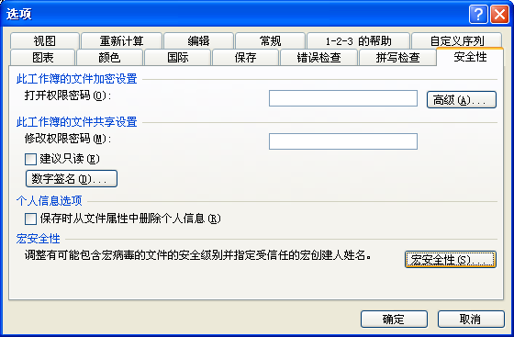

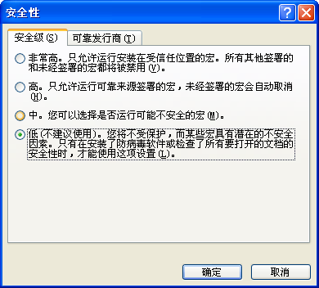
选择【低】后， 选择【确定】

（2）在Excel2007环境，打开Excel2007的【Excel选项】，点击【信任中心】，选择【信任中心设置】
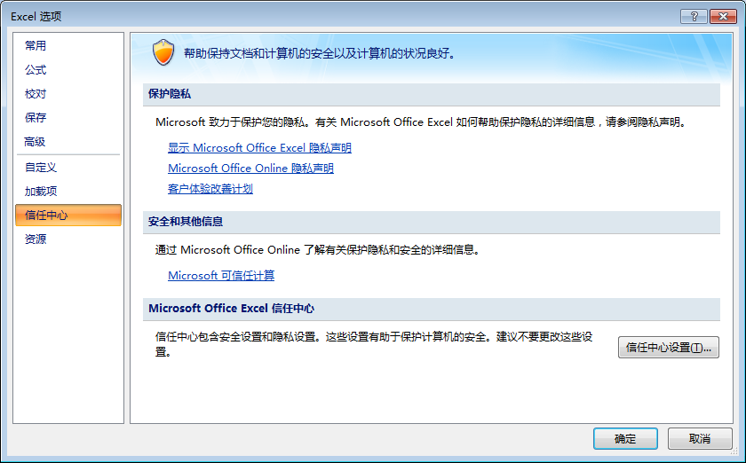
在【信任中心】设置画面，选择【宏设置】，在画面右侧，选择【启用所有宏】，点击【确认】
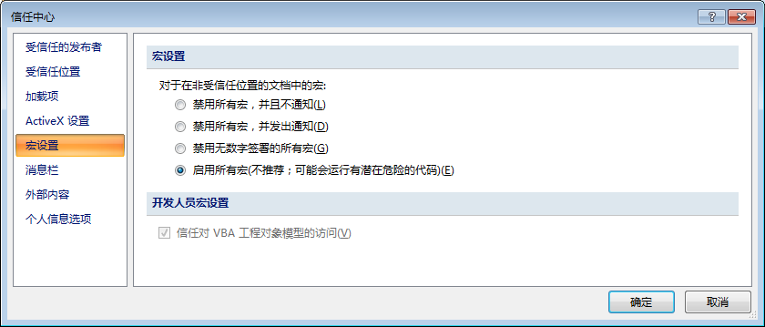

- 出现错误的解决办法

由于EXCEL安装补丁或其他原因，可能存在无法加载DLL、或运行时，出现以下画面：
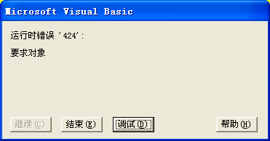

解决此问题的步骤如下：
- 拷贝【MSCOMCTL.OCX】（压缩文件夹中附有） 文件到 【C:\Windows\System32】目录，若已经存在同名文件，则替换。MSCOMCTL.OCX 文件将在QQ群（114982651）中共享。
- 在“开始”-“运行”框，
输入【regsvr32.exe C:\Windows\System32\MSCOMCTL.OCX】，然后回车执行；
- 重新启动EXCEL即可。

以上操作如下图：
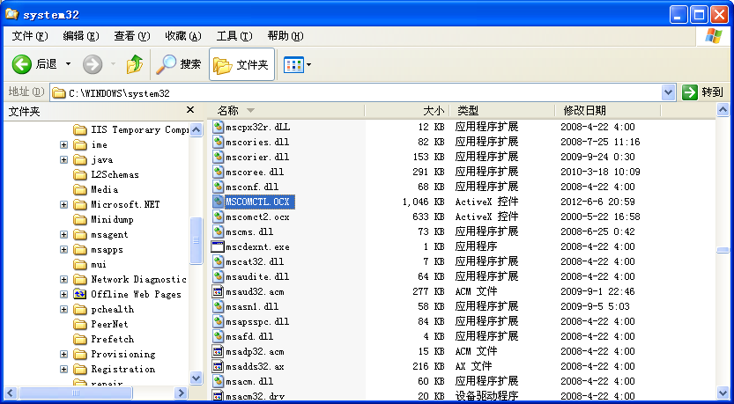
操作1：
拷贝MSCOMCTL.OCX文件到此目录，若已经存在同名文件，则替换。

操作2：运行如下指令
regsvr32.exe C:\Windows\System32\MSCOMCTL.OCX

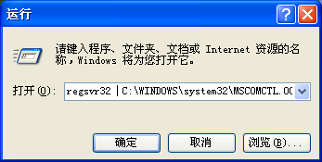

- 宏病毒现象及对策

目前EXCEL宏病毒较多，如ToDOLE比较常见。传播很快，打开携带宏病毒的EXCEL文件后会被感染，病毒会通过拷贝、传递EXCEL文件向外扩散。
可通过360或瑞星检测、消灭宏病毒，EXCEL采集模板中的宏，不会被当做病毒，但一旦采集模板文件感染病毒，360或瑞星检测杀毒时，会把宏病毒及模板中的宏全部删除，造成数据校验功能失效等。
建议杀毒消灭宏病毒后，重新下载新模板，并把已填写的数据拷贝到新下载的模板中。

- 向EXCEL模板中拷贝数据时的注意事项
EXCEL模板的填报表格，大部分已经预制了下拉选择格式，直接拷贝数据会破坏预制的格式，要求用【选择性粘贴】，选择【数值】，这样只拷贝数据到EXCEL模板，而不会改变格式。

